JZH-2
用户使用说明书
M400五技吊舱

目录
一、产品介绍 2
二、规格参数 2
三、 包装清单 3
四、 安装说明 4
五、 设备使用说明 4
六、 免责声明与警告 11
七、 保修条款 12

一、产品介绍
本产品是一款适配于多种类型无人机的负载设备，具有喊话、照明、红蓝警示、抛投、激光指引五大功能，并支持灭火弹抛投。设备具备快拆安装、远程操控和状态反馈功能。可高效满足消防、救援等场景多任务实战需求，为行业用户带来更多可能！
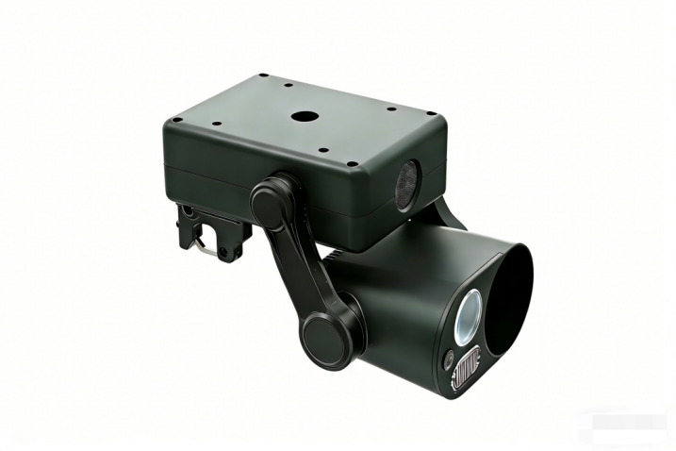

二、规格参数
设备尺寸 | 机头0°：长187*宽136*高154mm  机头90°：长155*宽136*高187mm
设备重量 | 990g（含快拆组件）
供电方式 | 飞机供电
工作温度 | -20℃~45℃
控制距离 | 与无人机控制距离一致
通信接口/方式 | 与无人机一致
控制方式 | PSDK
峰值功率 | ≤80W
激光类型 | 绿激光
声音音量 | 110dBA@1m，功率15W  有效传输距离100m，最大距离200m
音频功能 | 实时喊话、音频文件播放、文字转语音  音频文件格式：Mp3/Wav/Flac/AAC
照明灯亮度 | 1000lm；最大功率25W
出光角度 | 14°
红蓝灯功率 | 2组灯，总功率≤15W；16种红蓝模式
机头俯仰角度 | 0~90°；0°为机头水平朝前，90°为机头竖直向下
最大载重 | 单钩5kg
标配挂钩数量 | 2个
开钩方式 | 电控、手动
投放方式 | 全抛、单抛
灭火弹挂载数量 | 2个
灭火弹引爆高度信息源 | ①外接雷达，飞机投弹高度限制16-100m  ②机载雷达，飞机投弹高度限制16-20m
灭火弹起爆高度 | PSDK设置可调（1~20m） ，建议3-5m
安全功能 | 灭火弹具备安全开关  遥控器实时显示弹体状态

包装清单
标配
物品 | 数量
五技吊舱设备 | 1个
机腹快拆支架 | 1组
M3*16螺丝 | 4个
合格证 | 1
选配
物品 | 数量
雷达及安装组件 | 1套
灭火弹数据线 | 2根
M400增高脚架 | 1套

安装说明
- 拆下飞机的机腹螺丝
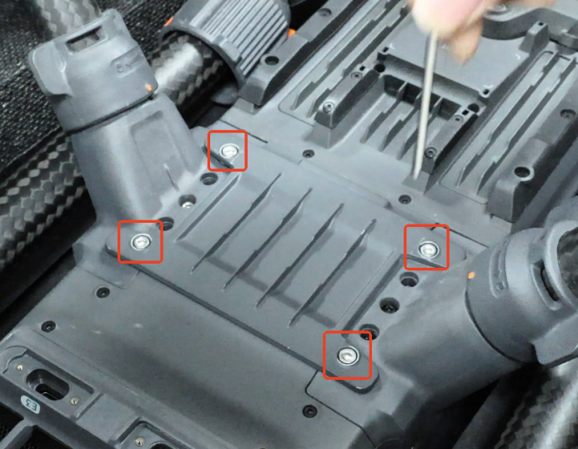
- 安装底部飞机端快拆支架，使用M3*16螺丝固定（注意：开口位置朝向机头）
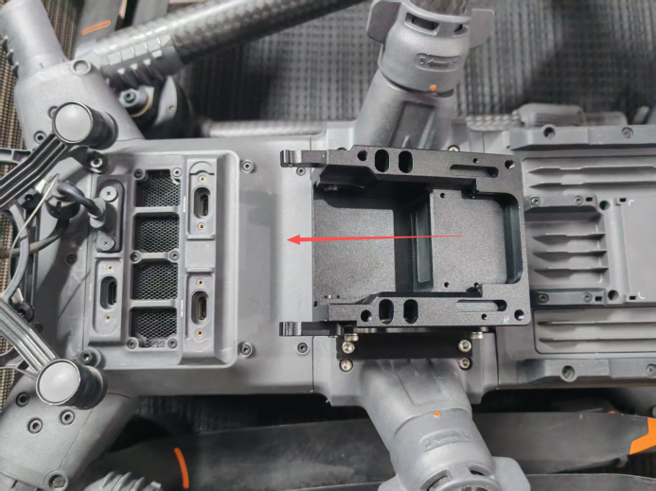
- 将设备端快拆按图示方向插入飞机端快拆，并锁紧
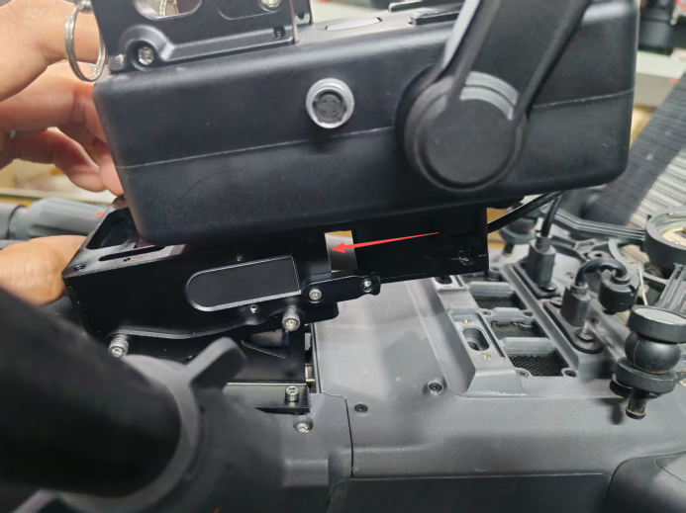
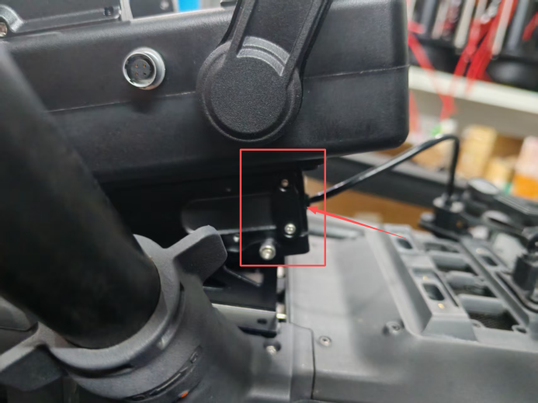
- 将设备同轴线插入飞机接口，并锁紧螺丝
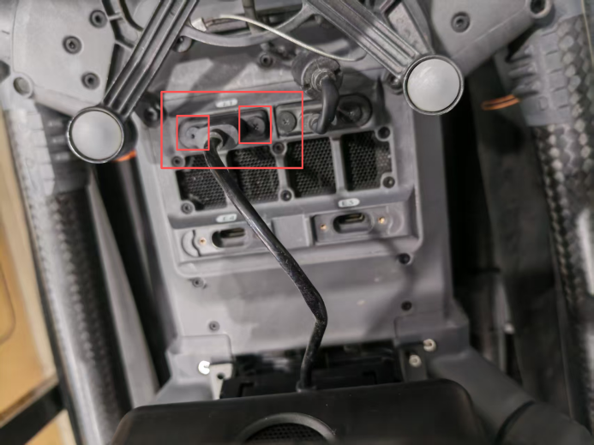

设备使用说明
- 开启无人机，自动识别出设备
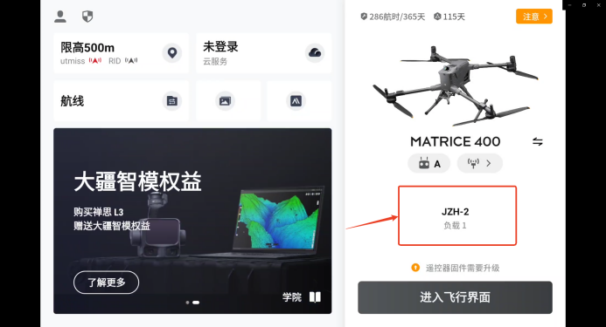
- 进入飞行界面，并打开“PSDK”按钮
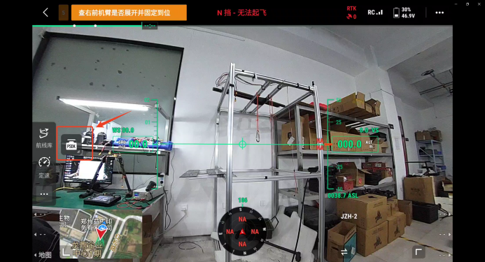
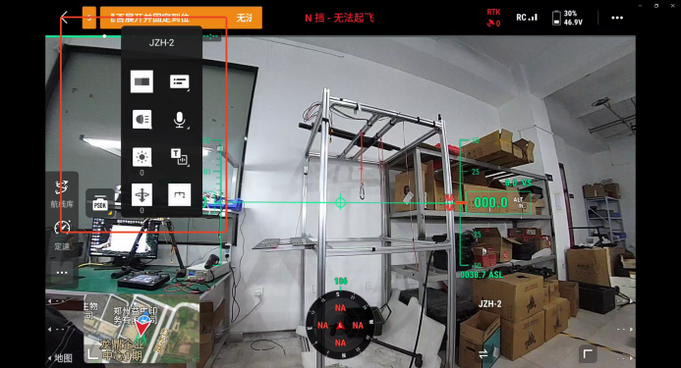
- 各控件图标功能如下：
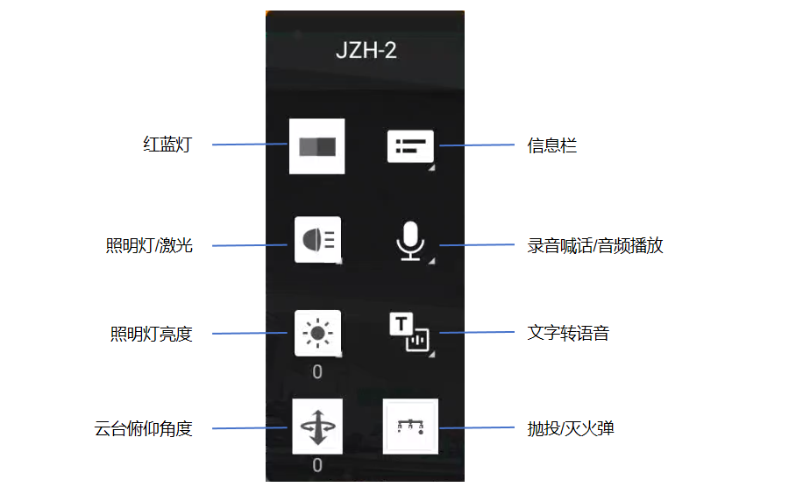
3.1 红蓝灯：
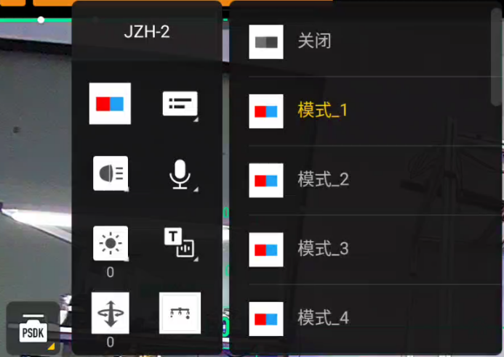
- 关闭：关闭红蓝灯
- 模式_x：选择并打开此红蓝灯模式；共有16种红蓝灯闪烁模式可选
3.2 照明灯/激光：
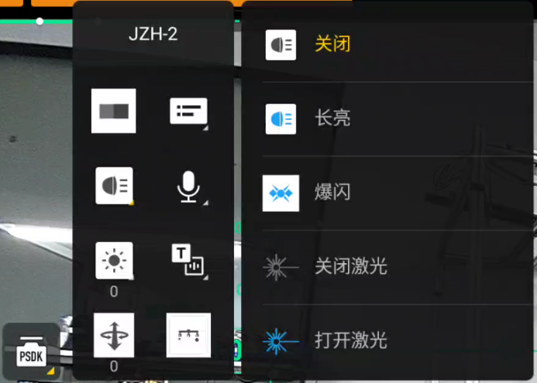
- 关闭：关闭照明灯
- 长亮：打开照明灯，灯模式为长亮
- 爆闪：照明灯模式调整为爆闪
- 关闭/打开激光：关闭/打开绿激光
3.3 照明灯亮度：
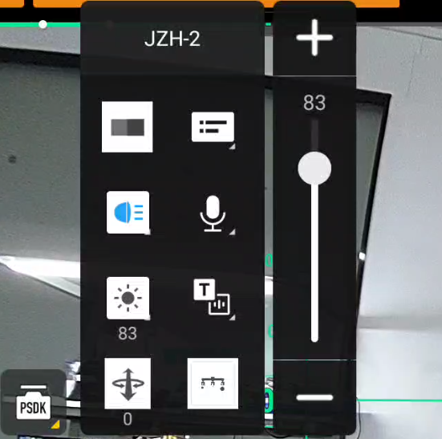
- 拖动滑轨条进行照明灯亮度调节，范围0-100
3.4 云台俯仰角度调节：
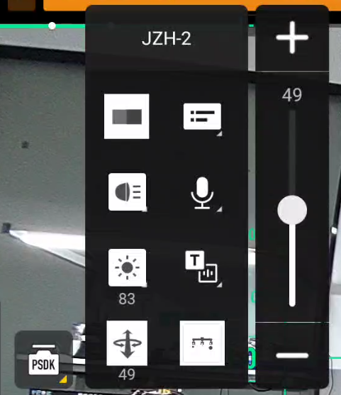
- 拖动滑轨条调节机头俯仰，范围0-100；0位置机头水平，100位置机头竖直90°向下
- 机头上集成有喊话器、照明灯、绿激光、红蓝灯，可调节机头俯仰控制朝向
3.5 信息栏：
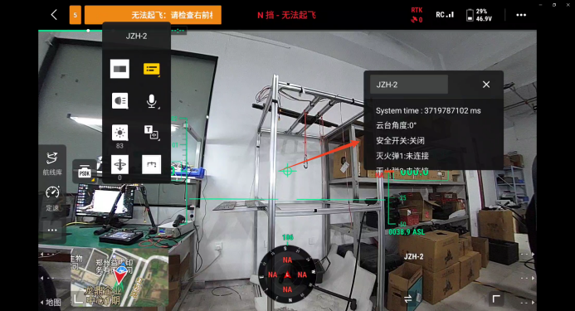
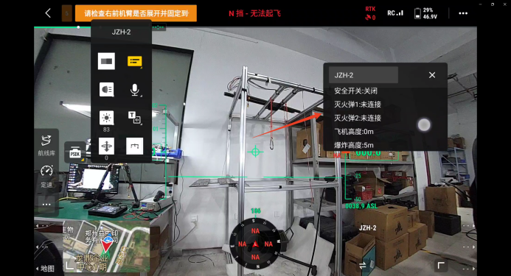
- 显示设备的状态信息：云台角度、安全开关状态、灭火弹连接状态、灭火弹实时状态、飞机高度、灭火弹引爆高度
3.6 录音喊话/音频播放：
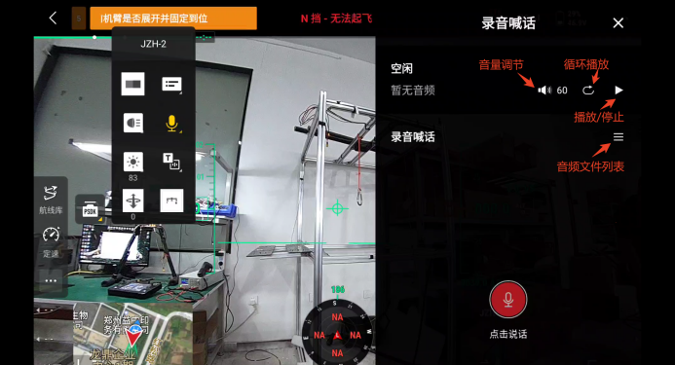
- “点击说话”：录音上传并开始广播
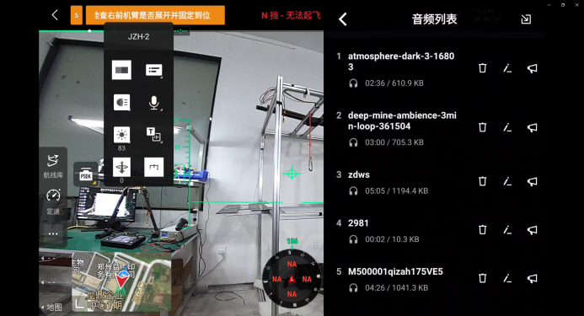
- 选择音频并播放
3.7 文字转语音：
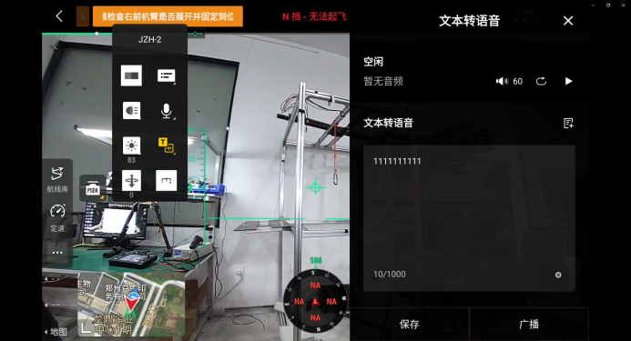
- 在输入框中输入要转语音的文字内容；点击广播后开始转写并播放
3.8 抛投/灭火弹：
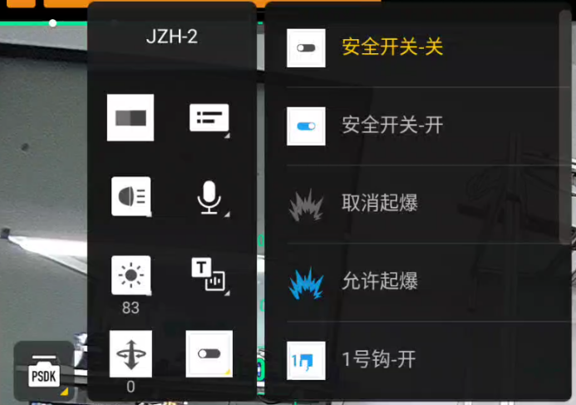
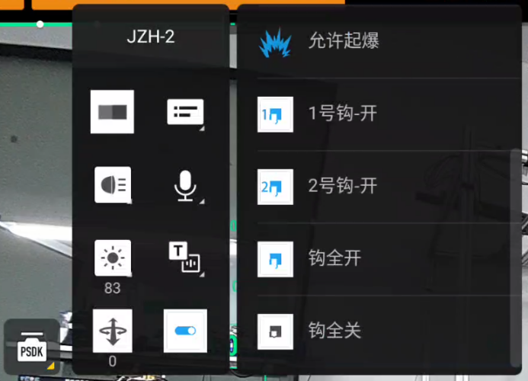
- 安全开关：打开后才可操作此控件下的所有功能；关时抛投/灭火弹功能操作无效
- 允许起爆：灭火弹充电，进入起爆准备状态；允许起爆后灭火弹才具有起爆能力
- 取消起爆：灭火弹取消充电，不可起爆
- 1/2号钩开/关：分别控制1号抛投钩或2号抛投钩的打开和关闭
- 钩全开/关：1号抛投钩和2号抛投钩同时打开/关闭
- 灭火弹抛投功能补充说明：
①不外接雷达，使用M400自身机载雷达高度时，投弹时飞机高度需限制在16~20m之间；外接雷达时，飞机高度限制在16-100m之间
②在信息栏中，灭火弹状态仅显示为“允许起爆”时，才可成功投放并引爆
③仅可搭配疆之载灭火弹使用
灭火弹引爆条件:
- 安装灭火弹,连接USB航插线，将USB线和保险线进行固定(确保灭火弹掉落将USB线和保险线扯掉)；需搭配疆之载5L灭火弹使用；
- 飞机飞行至投弹位置(外界雷达时，投弹高度建议在15-70m之间；获取飞机本身雷达时，投弹高度需在16-20m)；点击灭火弹准备开关
- 观察状态栏，灭火弹状态显示允许起爆，即可投弹
引爆原理:
- 保险不拔灭火弹无法被引爆(运输，测试需要保证保险安装到位)
- 抛投器识别高度并实时计算倒计时传输至灭火弹
- USB线被扯掉灭火弹开始倒计时

免责声明与警告
  - 感谢您购买本产品。本文所提及的内容关系到您的安全以及合法权益与责任。使用本产品之前，请仔细阅读本文以确保已对产品进行正确的设置。不遵循本文的说明与警告进行操作可能会给您和他人造成伤害，损坏本产品或其它周围的物品。本文档及所有相关的文档最终解释权归疆之载所有。
  - 产品如遇硬件问题，请联系售后服务，切勿自行拆卸维修，否则将失去保修、维修资格。
  - 严禁在人员密集区、易爆环境或超出设备设计能力的情况下使用。因环境误判导致的损失，责任由使用者自负。
  - 本设备必须通电才能使用，需由经过专业培训的人员操作，使用者需自行承担因操作不当、误判环境或违反安全规程导致的直接或间接后果，制造商不承担任何法律责任。

保修条款
  - 本产品自购买日起，享受一年内免费维修服务;
  - 对于以下原因导致的产品故障不属于免费保修范围:
    - 人为原因导致的产品故障
    - 不可抗力:如地震、火灾等自然灾害造成的产品故障
    - 自行拆装、修理造成的产品故障
    - 返修时因未采用原包装导致的运输损伤

产品保修卡
产品名称 |  | 产品型号
购买单位或个人 |  | 联系电话
购买日期
故障描述：
公司名称：深圳疆之载创新科技有限公司公司 地址：深圳市光明区光明街道东周社区兴新路288号康佳光明科技中心A座C12
联系人：郝经理17737609631
